Коуракский вестник
УТВЕРЖДЁН ПОСТАНОВЛЕНИЕМ ГЛАВЫ
КОУРАКСКОГО СЕЛЬСОВЕТА
№ 37 от 16.04.2008 № 48
№ 87 от 23.12.2014 03.12.2018 года, понедельник

О переходе на новую систему обращения с отходами в Новосибирской области при участии регионального оператора по обращению с ТКО

С 1 января 2019 года Новосибирская область переходит на новую систему обращения с отходами. На смену термину «твердые бытовые отходы» пришел термин «твердые коммунальные отходы» (далее – ТКО), а ряд изменений в федеральном законодательстве, принципиально меняет схему работы с коммунальными отходами и выстраивает единую на уровне региона систему сбора, вывоза, обработки и захоронения ТКО. В числе важных изменений переход услуги по вывозу ТКО из категории жилищных услуг в услуги коммунальные, в связи с чем, в платежных документах появится строка «обращение с ТКО».
Для осуществления деятельности по сбору, транспортированию, обработке, обезвреживанию и захоронению ТКО на территориях субъектов Российской Федерации на конкурсной основе отбираются региональные операторы – юридические лица, которые будут работать по принципу «Одного окна» и нести всю ответственность с момента погрузки ТКО в мусоровозы до момента их утилизации или размещения на полигонах. Это позволит навести порядок в отрасли и вести строгий контроль на всех этапах обращения с отходами, развить раздельный сбор и вторичную переработку отходов, исключить образование несанкционированных свалок, улучшить экологическую обстановку в регионе. Статус регионального оператора присваивается на срок не более 10 лет.
По результатам конкурса в Новосибирской области региональным оператором по обращению с ТКО на территории Новосибирской области определено ООО «Экология-Новосибирск» (далее – Региональный оператор).
Министерство жилищно-коммунального хозяйства и энергетики Новосибирской области и ООО «Экология-Новосибирск» заключили соглашение об организации деятельности по обращению с ТКО на территории Новосибирской области. Согласно указанному Соглашению деятельность ООО «Экология-Новосибирск» по обращению с ТКО начнется с 01.01.2019 г.
Деятельность по оказанию услуги по обращению с ТКО относится к регулируемому виду деятельности, это значит, что единый тариф на услугу Регионального оператора будет утвержден департаментом по тарифам Новосибирской области. Начиная со дня утверждения единого тарифа возможно заключение договора на оказание услуг по обращению с ТКО с Региональным оператором.
В соответствии с требованиями федерального законодательства жители области, а также юридические лица и индивидуальные предприниматели, обязаны заключить договор с Региональным оператором на оказание услуг по обращению с отходами.
В течение 10 рабочих дней со дня утверждения единого тарифа региональный оператор размещает в печатных средствах массовой информации и на своём официальном сайте в сети «Интернет» адресованное потребителям предложение о заключении договора на оказание услуг по обращению с ТКО. На официальном сайте Регионального оператора http://ecologynsk.ru/, во вкладке Потребителям находится шаблон Типового договора на оказание услуг по обращению с ТКО.
Потребитель в течение 15 рабочих дней со дня размещения предложения о заключении договора направляет в адрес Регионального оператора заявку на заключение договора, которая содержит все необходимые данные. Форма заявки также размещена на официальном сайте Регионального оператора.
На основании заполненной заявки, сотрудники абонентской службы Регионального оператора готовят договор на услуги по обращению с ТКО и направляют в адрес потребителя платежный документ для внесения оплаты.
В случае если потребитель не направил Региональному оператору заявку потребителя и необходимые документы, договор на оказание услуг по обращению с ТКО считается заключённым на условиях типового договора и вступившим в силу на 16-й рабочий день после размещения Региональным оператором предложения о заключении указанного договора на своём официальном сайте в сети «Интернет».
Приказом департамента по тарифам Новосибирской области в Новосибирской области норматив накопления ТКО установлен в отношении расчетной единицы «один проживающий», это значит, что плата за услуги по обращению с ТКО будет начисляться в зависимости от числа проживающих.
При отсутствии заявлений начисление будет производиться исходя из количества зарегистрированных граждан, либо с учетом количества собственников помещения, до момента выявления фактического количества проживающих.
Ознакомиться с актуальной и полезной информацией, ответами на часто задаваемые вопросы можно на сайте Регионального оператора http://ecologynsk.ru/. Абонентская служба Регионального оператора оказывает информационную поддержку и консультирует по вопросам заключения договоров, способам оплаты и др. по телефону: +7(383)304-90-58.

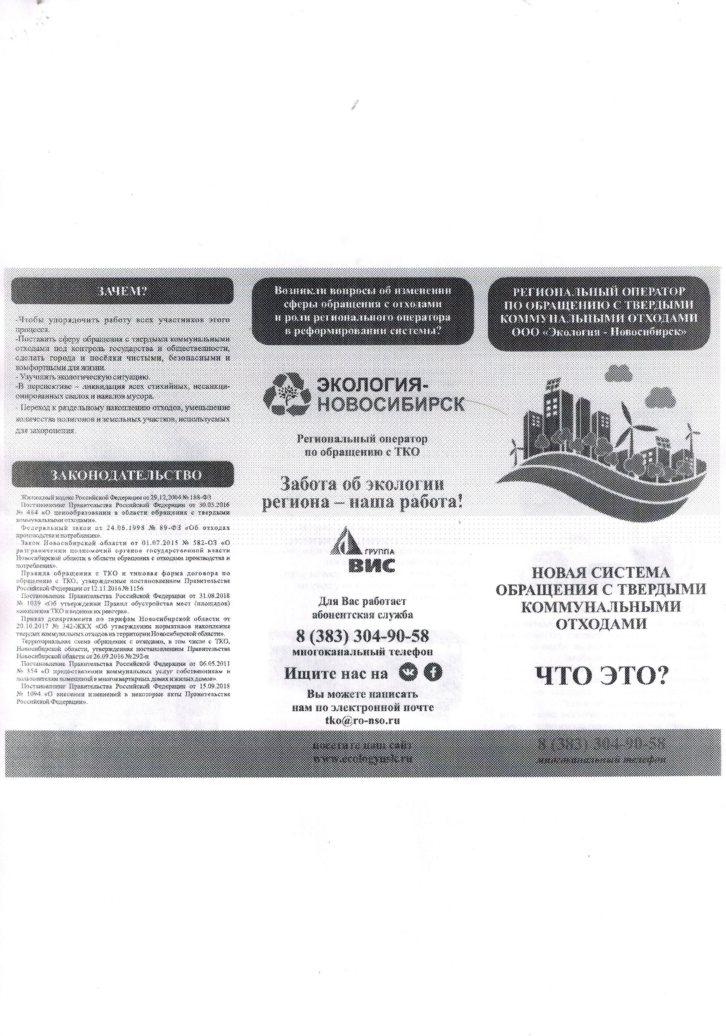
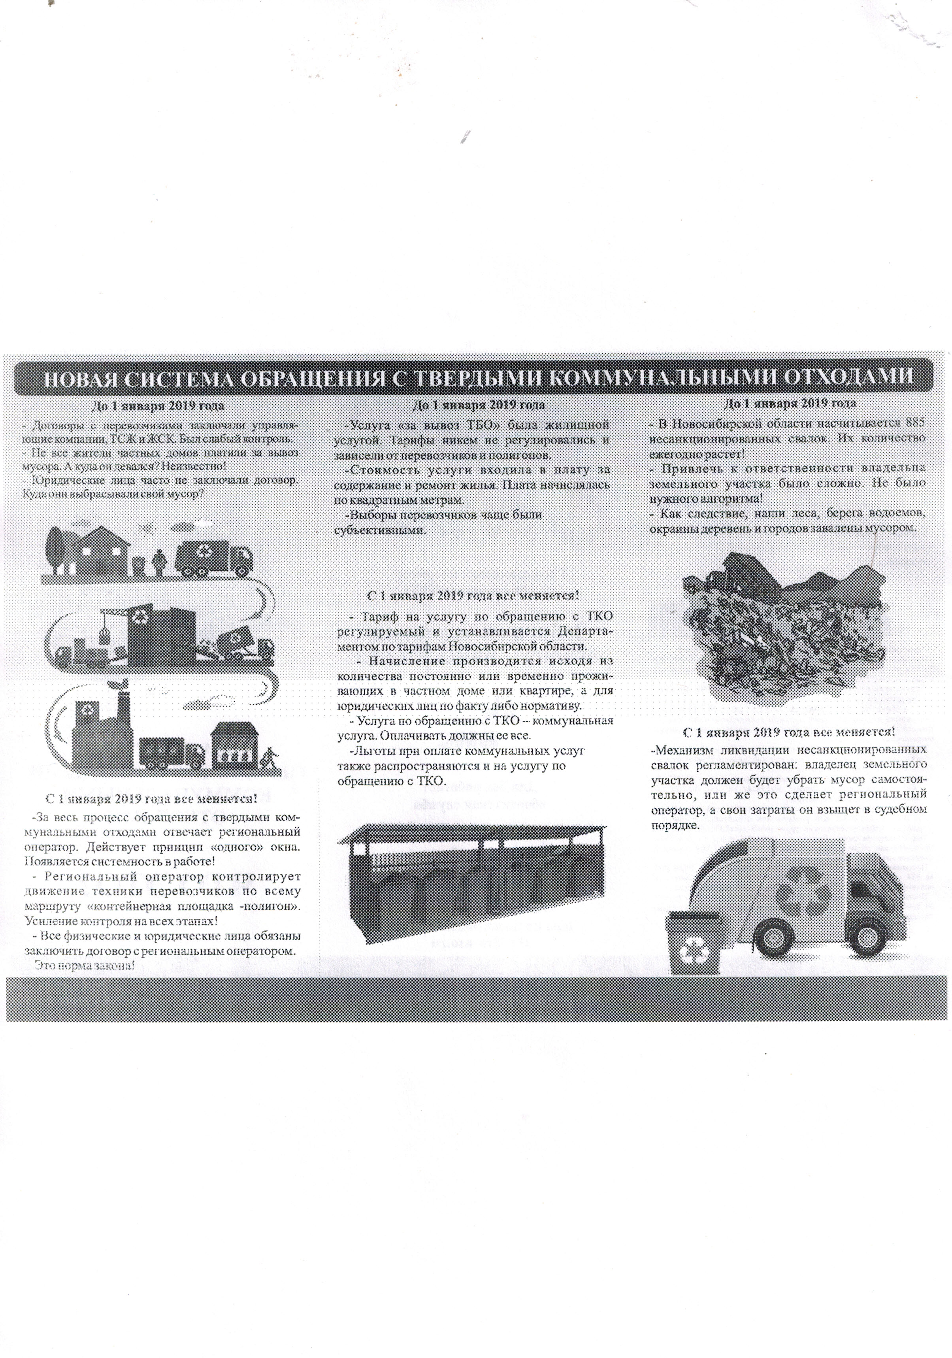

Учредитель: администрация  Коуракского сельсовета  E-mail: kourak-ss@mail.ru | Адрес: с. Коурак,  ул. Партизанская, 10/1,  т. ф. 44-137, 44-190 | Ответственный за выпуск:  Мухина Т. А.  Тираж 30 экз.

